登录

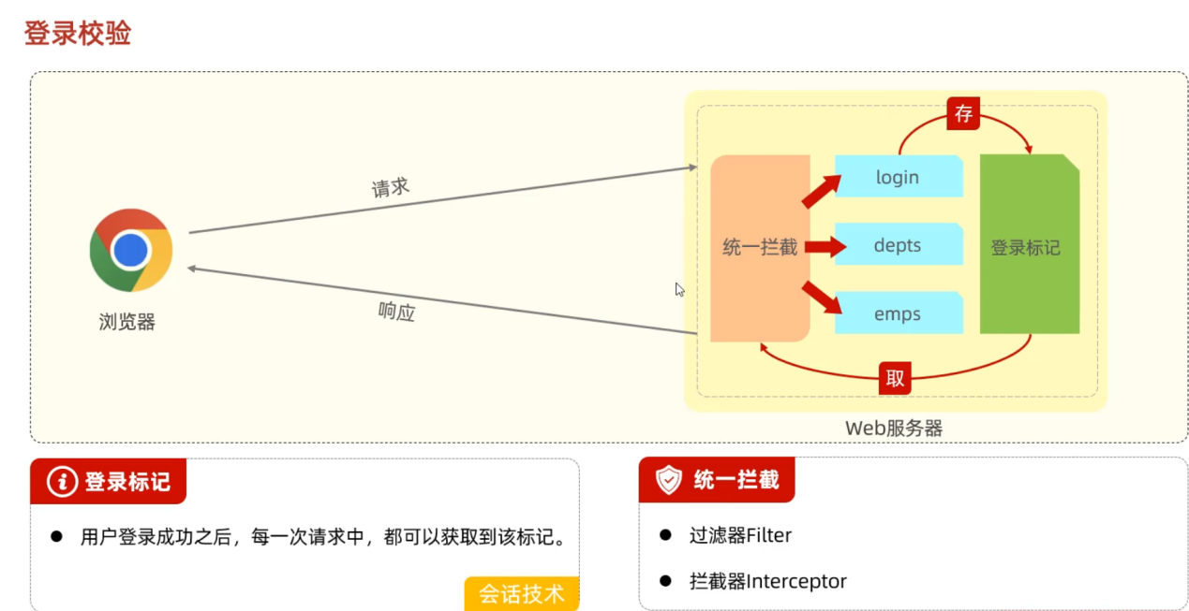

会话技术：

会话：用户打开浏览器访问web服务器的资源，会话即建立，直到有一方断开链接，会话结束。一次会话中可以包含多次请求和响应。

会话跟踪：一种维护浏览器状态的方法，服务器需要识别多次请求是否来自同一个浏览器，以便在同一会话的多次请求共享数据

会话跟踪方案：Cookie,Session,令牌技术

Cookie:  
 因为是HTTP协议中支持的技术，所以cookie的携带都是由浏览器自动进行的，先由服务器在响应头中携带数据Set-Cookie到浏览器，浏览器自动保存cookie到本地，之后每次请求服务器都会自动在请求头中携带Cookie到服务器中验证

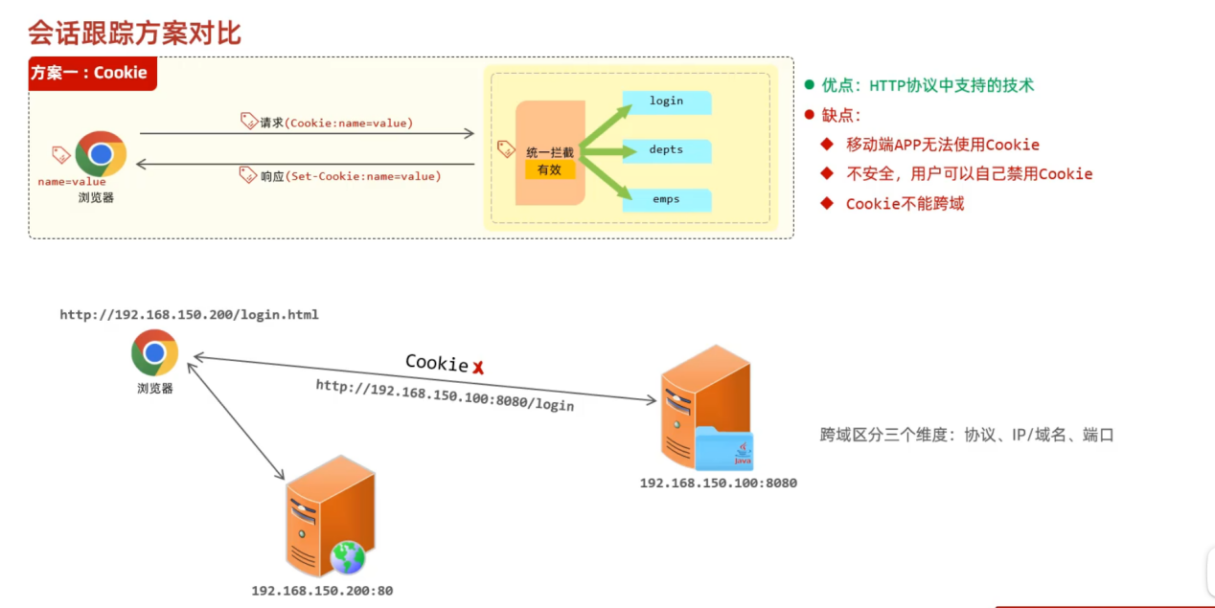

Session:

是基于Cookie衍生的，底层还是Cookie

在浏览器第一次请求服务器时，服务器会自动生成一个Session对象，每个Session对象都有一个ID值，第一次请求服务器后会给浏览器响应对应的Session对象，而后浏览器每次请求服务器都会携带Session到服务器进行校验

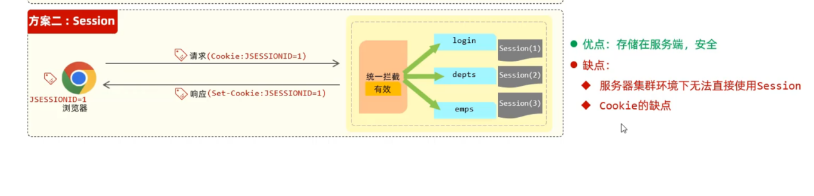

JWT:

定义了一种简洁的、自包含的格式，用于在通信双方以json数据格式安全的传输信息

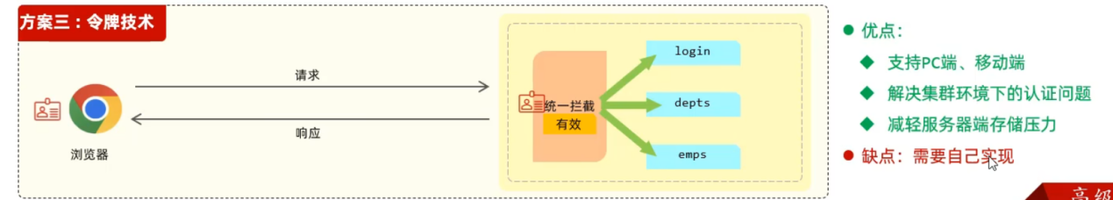

Jwt令牌的组成：

第一部分：Header,记录令牌类型和签名算法。如下图绿色部分

第二部分：Payload(有效载荷)，携带一些自定义消息和默认信息。如下图紫色部分

第三部分：Signature(签名),防止令牌被篡改确保其安全性。将前面的header、payload，并加入 指定秘钥，再通过前面的指定的签名算法计算出来。红色部分就是数字签名

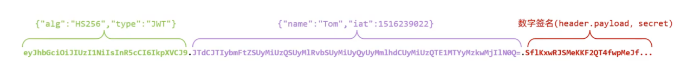

Jwt的生成：

需要引入相关的依赖才能使用对应的类

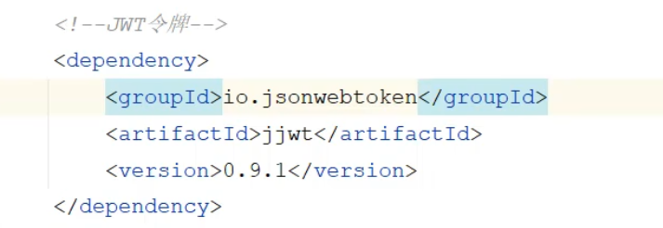

编写对应的Java代码实现jwt令牌的生成

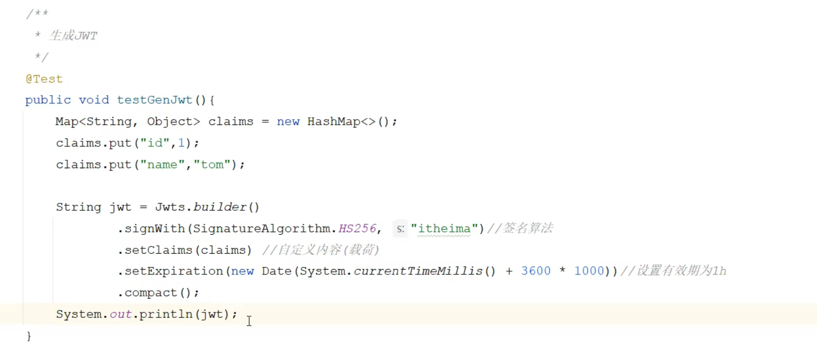

Jwt令牌的解析：

当令牌中的某个字符被篡改，在令牌解析的过程就会报错

